Sofía Belén López No. 1104822

Lab de Programación 13/09/2022

TAREA 11 y DESAFIO

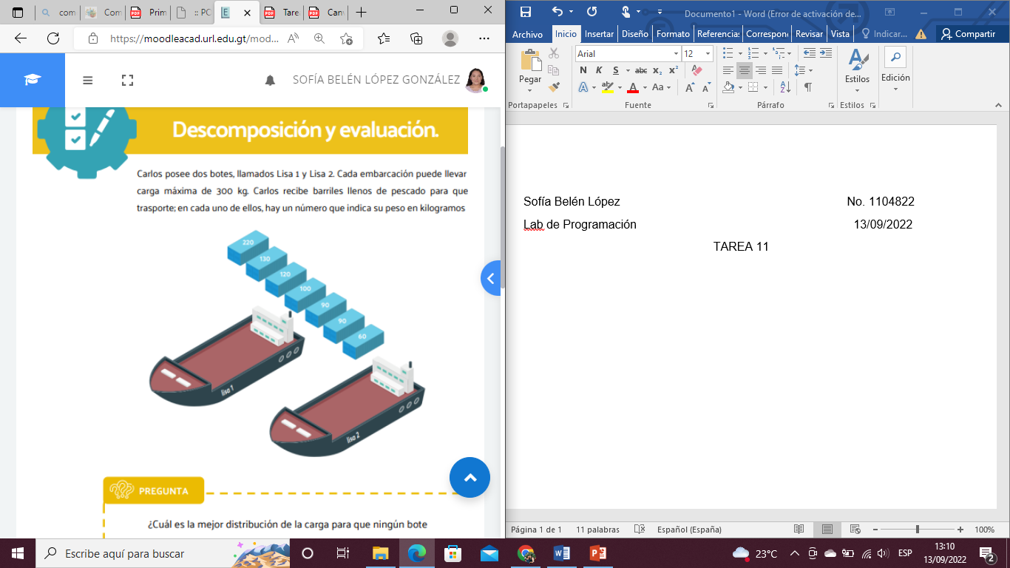

Respuesta:

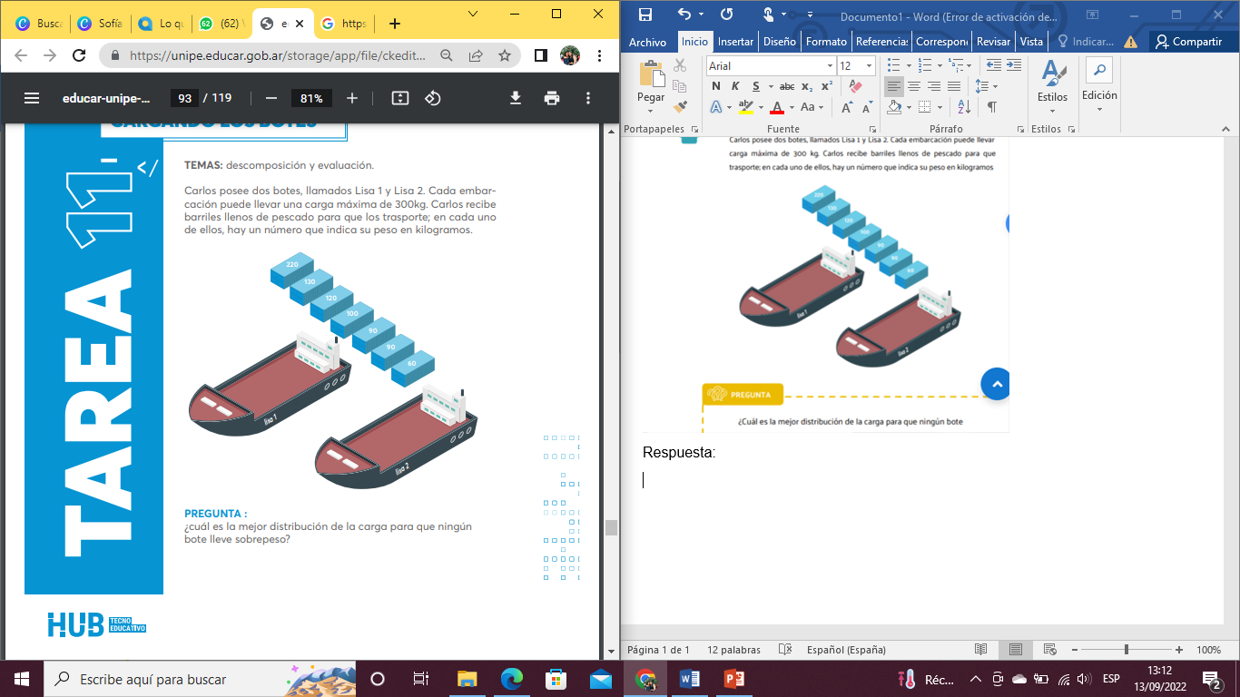

60

130

100

90

90

120

Desafio

1. ¿A cuántos km de distancia halla su escuela?

* La escuela se encuentra a 14 km.

1. ¿Qué tan rápido en km/h camina Belén?

* Belén camina a un ritmo de 6 km/h.

1. ¿Cuál es la velocidad medida en km/h del tren?

* El tren viaja a 60 km/h.